Tugas Proyek Ternate, 19 Juni 2020

# ALGORITMA DAN PEMROGRAMAN II PROGRAM MENGHITUNG NILAI AKHIR MAHASISWA



Nama : Jalaludin Rumi Iskandar

Nim : 13020190251

# PROGRAM STUDI TEKNIK INFORMATIKA FAKULTAS ILMU KOMPUTER UNIVERSITAS MUSLIM INDONESIA MAKASSAR

**2020**

**KATA PENGANTAR**

Bismillahi Rahmani Rahim, Alhamdullillahi Rabbil Alamin segala puji kita panjatkan kehadirat Allah SWT atas segala nikmat dan karunianya tercurahkan kepada kita yang tak terhingga ini, sholawat serta salam kita panjatkan kepada junjungan kita Nabi besar Muhammad SAW dan keluarganya, sahabatnya, beserta pengikutnya sampai akhir zaman aminn ya robal alamin.

Berkat anugerah dan bimbingan-Nya kami dapat menyelesaikan makalah ini dengan tepat waktu. Kami menyadari bahwa dalam penulisan makalah ini masih banyak kekurangan. Oleh karena itu kami sangat mengharapkan saran dan kritik yang sifatnya membangun demi kesempurnaan makalah ini.

# DAFTAR ISI

KATA PENGANTAR ..............................................................................................

DAFTAR ISI .............................................................................................................

BAB I PENDAHALUAN .........................................................................................

1.1 Deskripsi Kasus ...........................................................................................

1.2 Tujuan .........................................................................................................

BAB II URAIAN KEGIATAN ................................................................................

2.1 Analisis dan Desain Prosedur atau mekanisme kerja menggunakan algoritma Flowchart......................................................................................

2.2 Hasil Implementasi .......................................................................................

BAB III PENUTUP ...................................................................................................

3.1 Kesimpulan ...................................................................................................

3.2 Saran .............................................................................................................

# BAB I PENDAHULUAN

## Deskripsi Kasus

Program untuk menghitung Nilai akhir Mahasiswa Program Studi Teknik Informatika dengan ketentuan sebagai berikut :

* + 1. Pengguna memasukkan larik/array jumlah mahasiswa kemudian mengisi komponen nilai masing-masing mahasiswa
    2. Komponen Penilaian: Nilai UTS, UAS, Tugas Proyek dan Tugas Mandiri/ Kuis dan Kehadiran
    3. Menghitung Komponen Nilai (Operator dan Ekspresi) o Nilai UTS = Nilai UTS dikali dengan 20%
       - Nilai UAS = Nilai UAS dikali dengan 25%
       - Nilai Tugas Mandiri = Nilai Tugas Mandiri dikali dengan 20%
       - Nilai Tugas Proyek = Nilai Tugas Proyek dikali dengan 20%
       - Kehadiran = Nilai Kehadiran dikali dengan 15%
    4. Menghitung Nilai Akhir = Tugas Mandiri/kuis+Tugas Proyek + UTS + UAS

+ Kehadiran

* + 1. Konversi Nilai Akhir ke dalam Huruf :

Final Score Nilai Akhir Nilai Konversi > 85 (*) memperoleh nilai A (4.00 ) 81 - 85 memperoleh nilai A- (3.75 )

76 - 80 memperoleh nilai B+ (3.50)

71 - 75 memperoleh nilai B (3.00)

66 - 70 memperoleh nilai B- (2.75)

61 - 65 memperoleh nilai C+ (2.50 )

51 - 60 memperoleh nilai C (2.00 )

45 - 50 memperoleh nilai D (1.00)

< 45 memperoleh nilai E (0.00)

ket: (*)mahasiswa kehadirannya >90%, dan tidak ada komponen nilai bernilai Nol

* + 1. mengurutkan dan mencari data nilai yang diinginkan sesuai kategori
    2. Ketentuan yang tidak disebutkan di atas dapat anda tentukan sendiri dalam laporan, minimal mengerjakan sesuai dengan kasus

## Tujuan Praktikum

Tujuan disusunnya laporan ini yaitu untuk menyelesaikan tugas mata pelajaran Algoritma dan Pemrograman II Selain itu, penulis berharap dibuatnya laporan ini bukan hanya untuk tugas yang diberikan semata, akan tetapi bisa membantu kita semua dalam hal mempelajari ilmu pengetahuan khususnya Pemrograman C++ ini. harapan penulis yaitu semoga laporan ini tidak hanya berman!aat bagi penulis akan tetapi sangat berman!aat khususnya juga bagi para pembaca atau kita semua.

# BAB II PEMBAHASAN

## Analisis dan Desain Prosedur atau mekanisme kerja menggunakan algoritma Flowchart

Sta rt

Long long integer stambuk

Char nama[30]

Float uas, uts, tproyek, tugasm, kehadiran, NA

Output “Jumlah Mahasiswa

: “

Input jhms

for(int a=0;a<jhms;a++)

Output “Mahasis wa “ (a+1)

Output “Nama =“

Input nama[a]

Output “Stambuk =“

Input s tambuk[a]

Output “Nilai UTS =“

Input UTS[a]

Output “Nilai UA S =“

Input uas[a]

Output “Nilai Tuga s Mandiri

=“

Input tugasmp[a]

Output “Nilai Tuga s Proyek

=“

Input tproyek[a]

Output “kehadiran =“

Input kehadiran[a]

Output “\n“

Integer jmhs





Output “\n“

for(int a=0;a<jmhs;a++)

Uts[a]=uts[a]*20/100

Uas[a]=uas[a]*25/100

tugasm[a]=tugasm[a]*20/ 100

tproyek[a]=tproyek[a]*20

/100

kehadiran[a]=kehadiran[a

]*15/100

NA[a]=tugasm[a]+tproyek [a]+uts[a]+uas[a]+kehadir an[a]

Output “Mahasiswa “ (a+1)

Output “Nama = “

Output nama[a]

Output “Stambuk = “

Output stambuk[a]

Output “Nilai UTS = “

Output UTS[a]

Output “Nilai UAS =“

Output uas[a]

Output “Nilai Tugas Mandiri

=“

Output tugasmp[a]

Output “Nilai Tugas Proyek

=“

Output tproyek[a]

Output “kehadiran =“

output kehadiran[a]

Output “Nilai Akhir = “

Output NA

If (NA>=85)

Output “Grade = A”

If (NA>=85)

If (NA>=85)

Output “Grade = A”

If (NA>=85)

If (NA>=85)

If (NA>=85)

If (NA>=85)

If (NA>=85)

Output “Grade = A”

Output “Grade = A”

Output “Grade = A”

Output “Grade = A”

Output “Grade = A”

Output “Grade = A”

Output “Grade = A”

Output “Kategori Nilai yang ingin

dicari = \n1. UTS\n2. UAS\n3. Tugas Mandiri\n4. Tugas Proyek\n5.

Kehadiran"

Output "Masukkan Kategori Nilai

yang ingin dicari = "

Switvh(pil)

Case 1



Bool found

Integer I, k, pil



Output "Masukkan Nilai

yang ingin dicari : "

while ((i<10)&(!found))

Input k

If (uts==k)

If (found)

Output "nilai " k "tidak ada

dalam data uts"

For(int a=0;a<jmhs;a++)

Output "Nama =

“ nama[a]

Output "Stambuk = ” stambuk[a]

Output "Nilai

UTS * 20% =

“ uts[a]

Found=true

i = I + 1

i = 0

Case 2

Output "Masukkan Nilai

yang ingin dicari : "

while ((i<10)&(!found))

i = 0

Input k

If (uas==k)

Found=true

i = I + 1

Output "nilai " k "tidak ada

dalam data uas"

If (found)



For(int a=0;a<jmhs;a++)

Output "Nama =

“ nama[a]

Output

"Stambuk = ” stambuk[a]

Output "Nilai

UAS * 25% =

“ uas[a]

Case 3



Output "Masukkan Nilai yang ingin dicari : "

while ((i<10)&(!found))

Input k

If (tugsam==k)

If (found)

Output "nilai " k "tidak ada dalam data tugas mandiri"

For(int a=0;a<jmhs;a++)

Output "Nama = “ nama[a]

Output "Stambuk = ” stambuk[a]

Output "Nilai Tugas Mandiri * 20% = “ tugasm[a]

Found=true

i = I + 1

i = 0

Case 4

Output "Masukkan Nilai yang ingin dicari : "

while ((i<10)&(!found))

Input k

If (tproyek==k)

If (found)

Output "nilai " k "tidak ada dalam data tugas proyek"

For(int a=0;a<jmhs;a++)

Output "Nama = “ nama[a]

Output "Stambuk

= ” stambuk[a]

Output "Nilai Tugas Proyek * 20% = “ tproyek[a]

Found=true

i = I + 1

i = 0

Case 5

Output "Masukkan Nilai yang ingin dicari : "

while ((i<10)&(!found))

i = 0

Input k

If (kehadiran==k)

Found=true

i = I + 1

Output "nilai " k "tidak ada dalam data kehadiran"

If (found)

For(int a=0;a<jmhs;a++)

Output "Nama = “ kehadiran[a]

Output "Stambuk = ” stambuk[a]

Output "Nilai kehadiran * 15%

= “ kehadiran[a]

## Hasil Implementasi

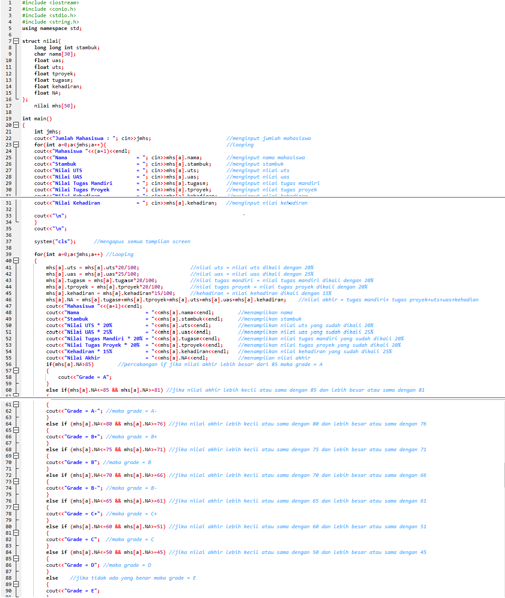

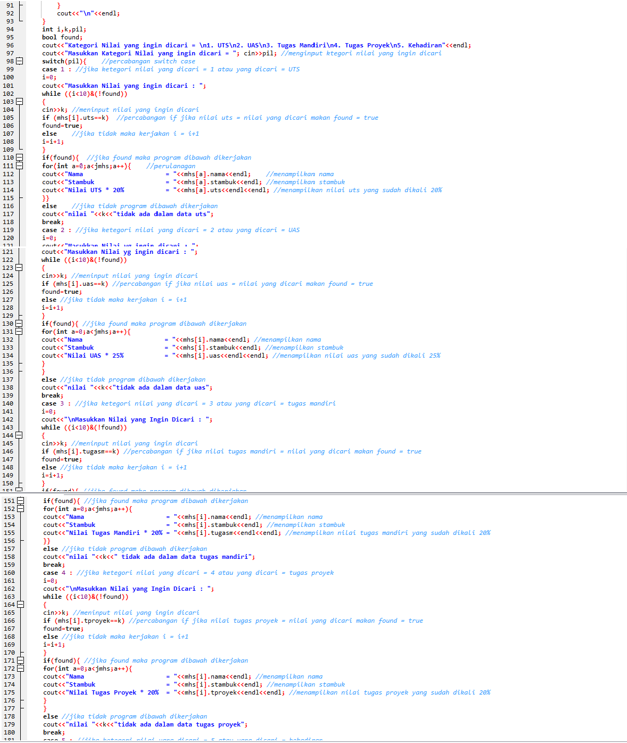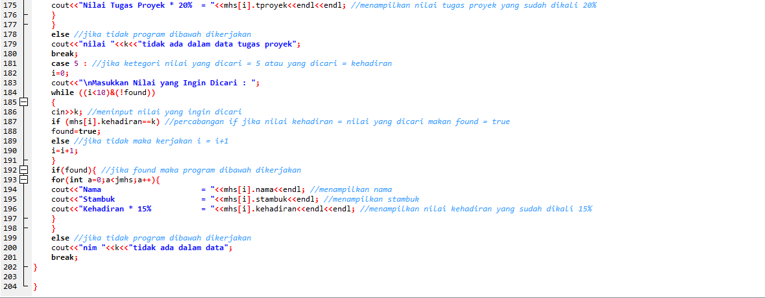

* 1. **Pengujian Program**

1. Output Kasus 1

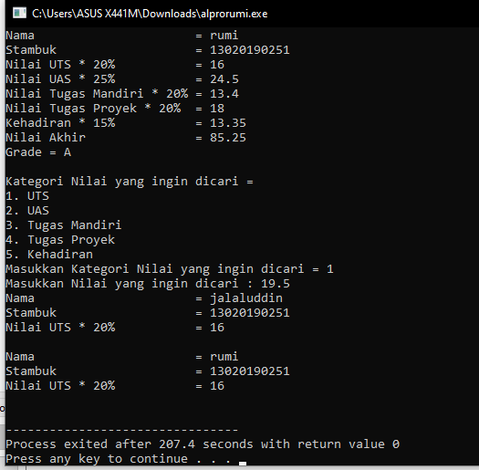

Setelah menginput nilai dari masing-masing data selanjutnya program akan menampilkan hasil inputan berupa nama, stambuk, nilai uts yang sudah dikali dengan 20% dan nilai lainnya. Selanjutnya jika kita ingin mencari kategori nilai kita dapat menginput angka sesuai dengan kategori yang diinginkan, setelah itu kita menginputkan nilai yang akan dicari dan nilai yang kita cari akan keluar

# BAB III PENUTUP

## Kesimpulan

* + 1. Dalam bahasa C++ semua hal yang berhubungan dengan sintaks harus diperhatikansecara seksama, hal ini dikarenakan sebuah program tidak akan bisa runningapabila salah satu sintaks itu missing.
    2. Struktur Data merupakan salah satu bahan dasar dasar pembuatan program.Pemakaian struktur data yang tepat didalam proses pemograman akanmenghasilkan algoritma yang jelas dan tepat sehingga menjadikan program secarakeseluruhan lebih sederhana.

## Saran

* + 1. Semoga makalah ini menjadi sebuah titik pendorong bagi pemula yang ingin belajar bahasa C++ secara mendalam.
    2. Diharapkan makalah ini berguna dan dapat menjadi sarana pembelajaran oleh pembaca dan menjadi lebih paham mengenai program dan aplikasi lain pendukungnya